
いつもＬＰガスをご利用いただきありがとうございます。
ただ今、特価商品のご紹介と豪華プレゼントが当たるキャンペーン実施中です！
メーカー名・品番 | 商品 | 定価 |  | 大特価
リンナイ  RSK-N78W6GD13X3-A | 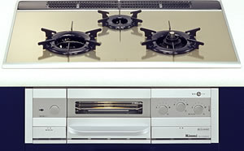 | ￥213,150 | ⇒ | ￥000,000
パロマ  PA-D305WG | 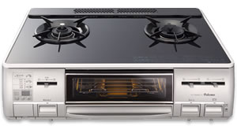 | \89,040 | ⇒ | ￥00,000
ハーマン  C3WD6PDASCST | 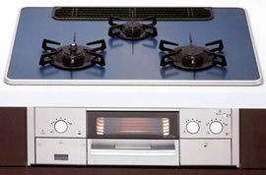 | \215,250 | ⇒ | ￥000,000
パーパス  GX-S205AW-1R(BL)  （よくばりﾘﾓｺﾝｾｯﾄ） | 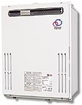 | \380,940 | ⇒ | ￥000,000
ノーリツ  はるとホットⅡ６畳用  熱源機ＧＨ－７１２Ｗ | 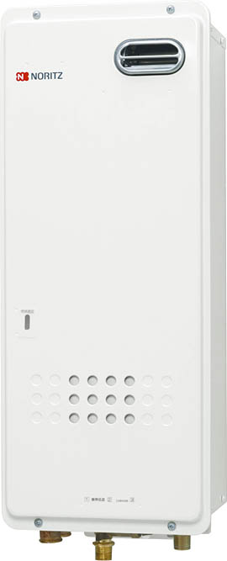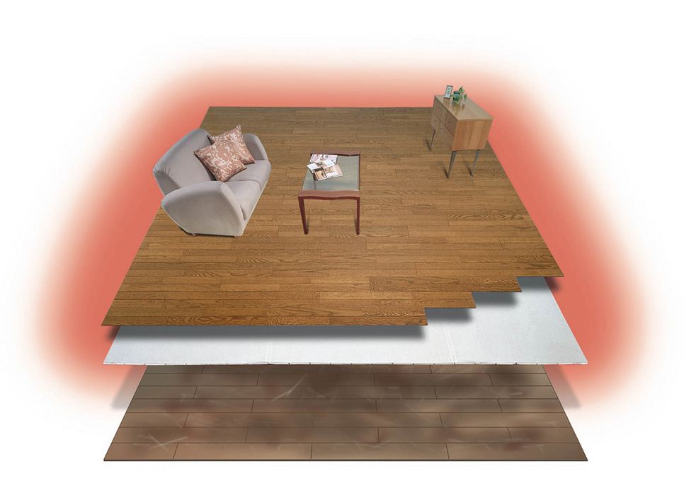 | ￥345,240 | ⇒ | ￥000,000

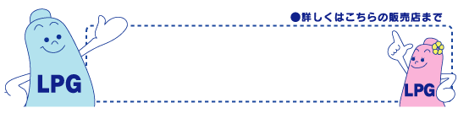
福岡ＬＰガス商店
福岡市博多区山王1-10-15
℡.092-476-3838

